小贷工程操作文档
小贷工程操作文档 1
1.下载工程 1
2.配置工程 1
3.运行工程 1
4.版本发布 1
5.工程中新增模块配置 1
6.工程目录介绍 2
7.可修改文件说明 2
8.模块编写参考实例 3

1.下载工程
Git clone xxx.git

2.配置工程
执行 npm install

3.运行工程
执行 npm start

4.版本发布
执行 npm release

5.工程中新增模块配置
修改packmodulelist.js文件
Eg: 要新增ModuleSharpWords 模块, packmodulelist.js中修改为
var moduleList = {
ModuleHello: ['./src/modules/hello/hello.component.ts'],
//todo: 在这儿添加,名称和取值格式要求,要求大小写和取值 (模块名称:['模块路径']) 和所给出的一致
//Add ... here!
ModuleSharpWords:[‘./src/module/sharp-words/sharp-words.component.ts’] ,

}

6.工程目录介绍
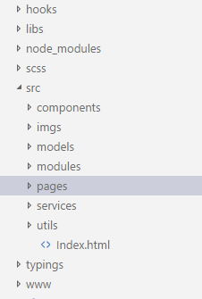

其中,
Libs //存放 库文件
Scss //存放 module.variables.scss 文件
Src //存放 自定义的TS 文件
Components // 存放 自定义组件
Models // 存放 基本数据文件
Modules //存放 模块实现文件
Services //存放 服务文件
Utils //存放 工具文件
Imgs //存放图像文件
Pages //存放模块界面文件

www //存放处理之后的文件

7.可修改文件说明
只有
packmodulelist.js ,
./scss/module.variables.scss ,
./src 下的文件可以 修改;
其他目录下的文件都不要修改

8.模块编写参考实例
./src/modules/hello 中有ModuleHello的具体实现,请参考

